**«Зияткер» мамандандырылған мектеп лицейінде**

**«Сыбайлас жемқорлыққа қарсы» мәдениетті қалыптастыру жөніндегі 2024 жылы қыркүйек айында**

**өткізлген іс-шаралар туралы ақпарат**

1. **25.09.2024 жылы қыркүйек айында мектеп оқушылары арасында сыбайлас жемқорлыққа қарсы тақырыпта конкурстар өткізілді;** [**https://www.instagram.com/p/DAVh6w4o3ii/?igsh=MW43N2xzZzgxNzB5eA%3D%3D**](https://www.instagram.com/p/DAVh6w4o3ii/?igsh=MW43N2xzZzgxNzB5eA%3D%3D)

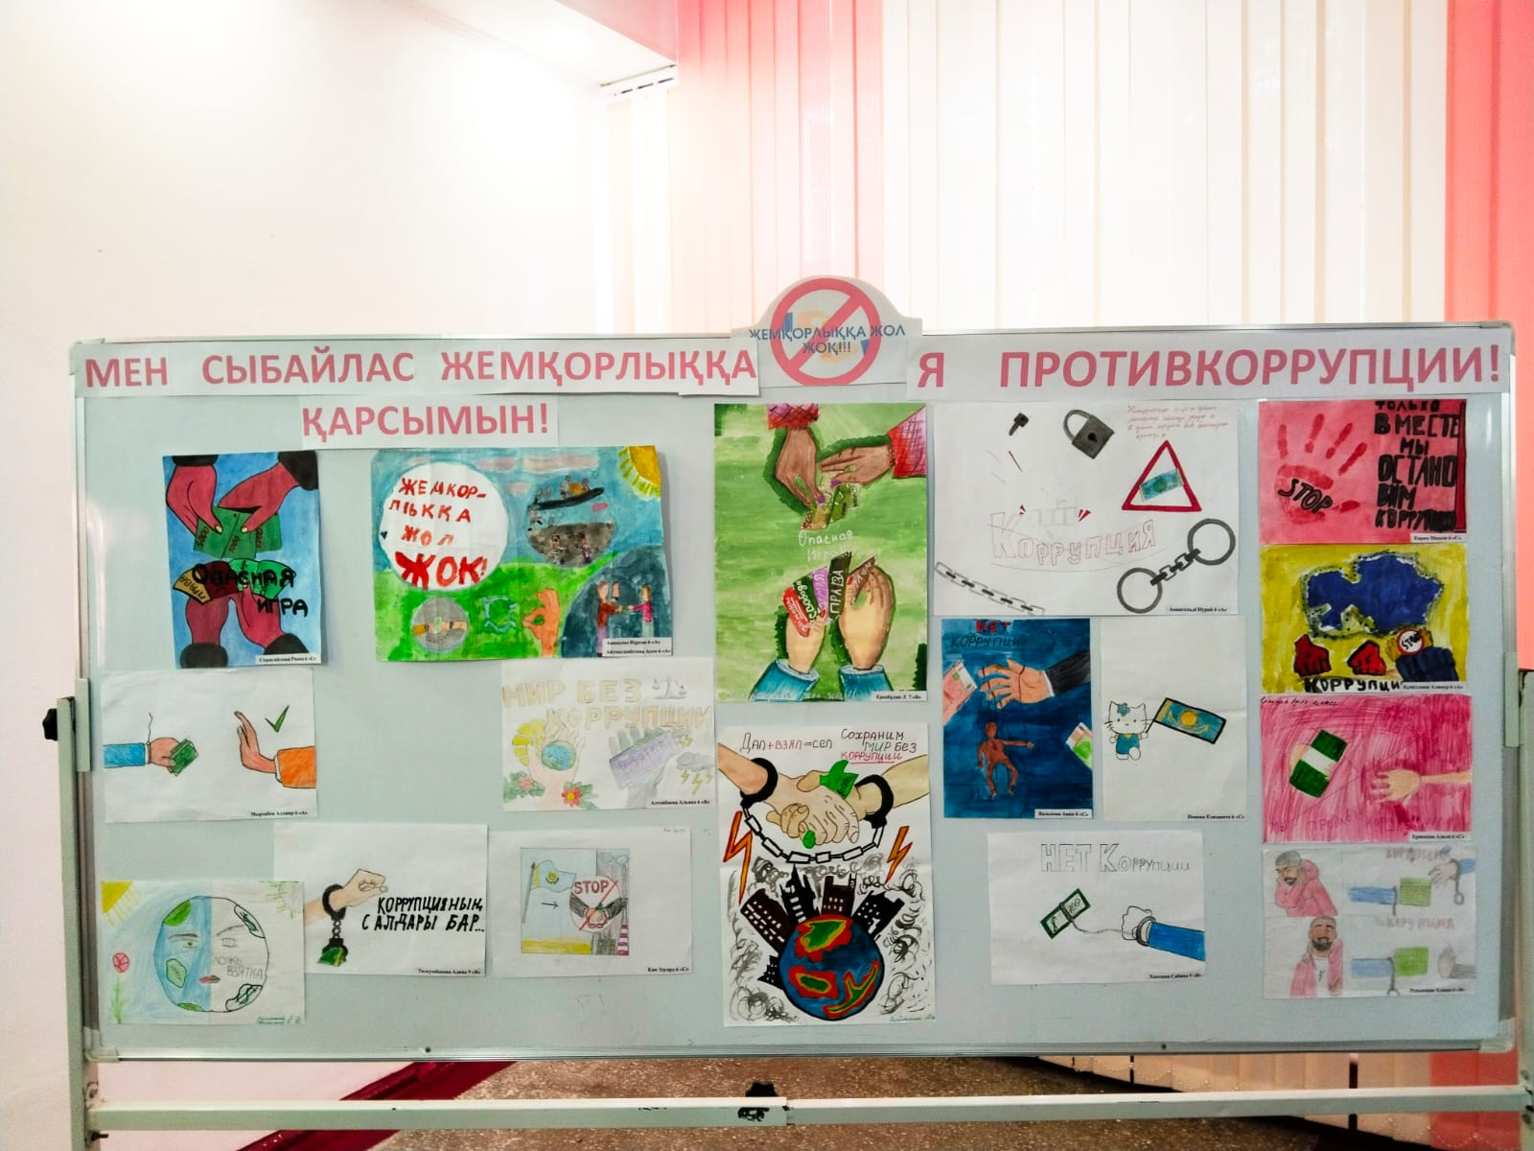

**Конкурсқа белсенді қатысқан оқушылар тізімі**

Еркебұлан Л 7В

Мырзабек Алдияр 6А

Аянқызы Нұрсая 6А

Аитмагамбетова Асем 6А

Амангельді Нурай6А

Бағдан Томирис 6в

Алтайбаева Альяна6В

Рахымжан Ұлжан 6В

Тилеумбекова Адина 9В

Хамзина Сабина 9в

Кан Эдуард 6С

Күмісханов Алинур6А

Попова Елизавета 6С

Валькова Анна6С

Спригайлова Риана 6с

Карим Мадали 6с

Ермекова Адиля 6СКарамшина М 7 «С»

Нұрмұханова А 7 «С»

Сатвалдиев Д 7 «С»

1. **а.ж. қыркүйек айында жоғары сынып оқушылары мен TEDx форматында әртүрлі салаларда жетістікке жеткен спикерлерді шақыра отырып кездесулерін өткізу;**

20.09.2024 жылы Құқық негіздері пән мұғалімі Баян Сұлтанбековна 11"А" сыныбына Сыбайлас жемқорлыққа қарсы мәдениетті қалыптастыру мақсатында түсіндірме жүргізілді. <https://www.instagram.com/p/DAIn0GRIYQd/?igsh=MXVnZHQybG95NDZidw%3D%3D>

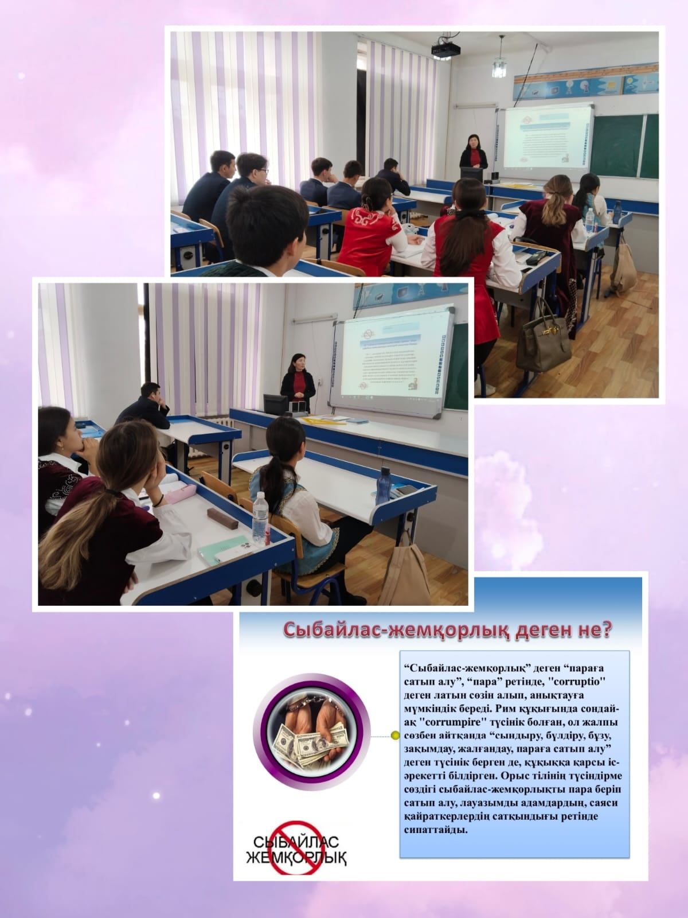

1. 23.09.2024 қыркүйек айында парасаттылық пен академиялық адалдық мәселелеріне арналған «Адалдық сағаты» бірыңғай сағатын өткізілді.[**https://www.instagram.com/p/DAP-U8VI2sq/?igsh=NGozNDhpazl5N3hm**](https://www.instagram.com/p/DAP-U8VI2sq/?igsh=NGozNDhpazl5N3hm) **ССылка на инстаграм**

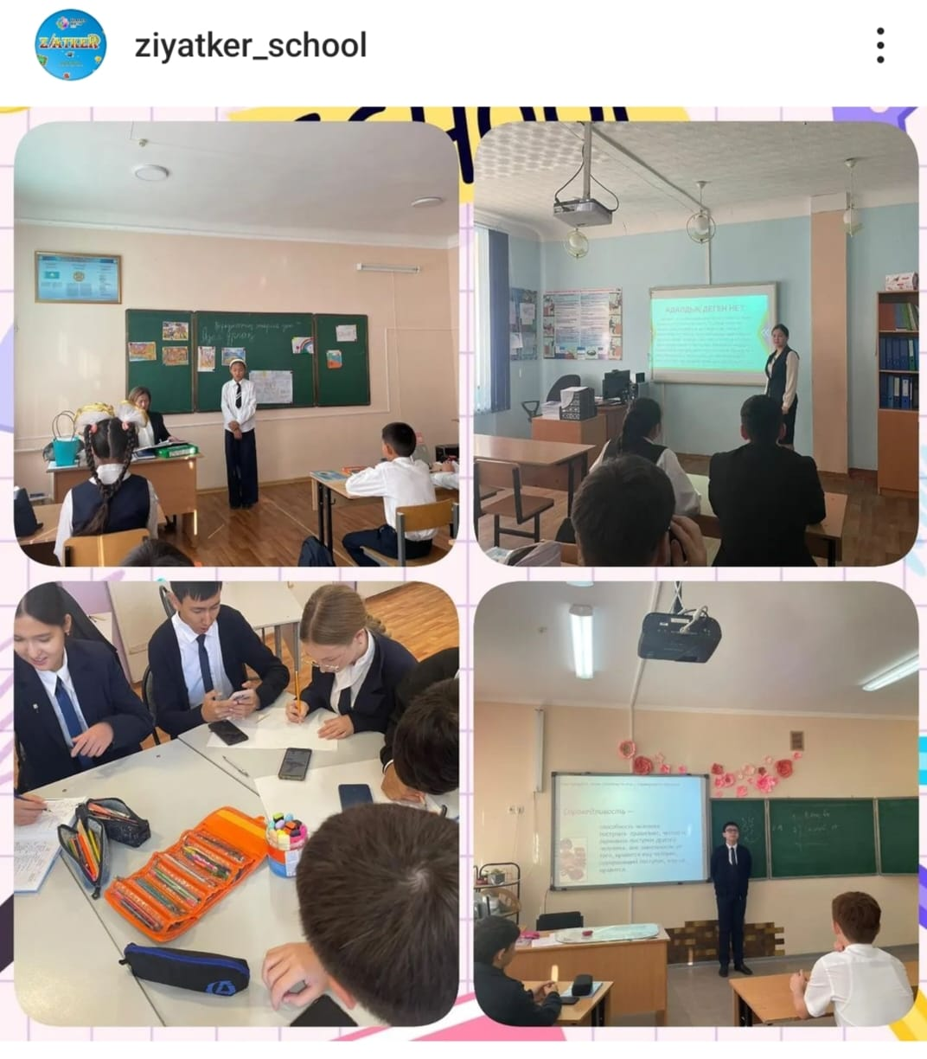

1. **23.09.2024 жылы қыркүйек айында «Адал Ұрпақ» ерікті мектеп клубтары және мектеп Парламент Президенттері слеті өткізілді.**

Бұл кездесуде қатысушыларға өз міндеттері айтылып және мектеп ішілік іс шарамен таныстырылды. Болашақта қатысқан оқушылар балалар құқығы туралы және оқушылар мен бірге патриоттық сезімдерін арттыру мақсатында бірнеше іс шараларға қатысып өз ойларын қосады.

<https://www.instagram.com/p/DAX_On7IXW6/?igsh=MWRxcmZybXQ1dXN0MQ%3D%3D&img_index=1>

